VISTA代币三天7倍，是因为做了个低门槛的Pump.fun？

作者：深潮 TechFlow



最近 ETH/SOL 汇率跌破新低，ETH 被全网 fud，相同的剧情已经不是第一次上演。在今年 8 月，ETH 同样面临群嘲，“E下S上”的口号声逐渐响亮。这次和上次的相似之处不仅是被群嘲的 ETH，还有一片 fud 声下暴起拉盘的 $Vista。

是的，在 9 月初凭一己之力让主网链上行情复苏的主网之光 $VISTA 又涨回来了，并且这次价格直接突破前高，最高接近 7000 万美金市值，本周最高涨幅超过 700%。

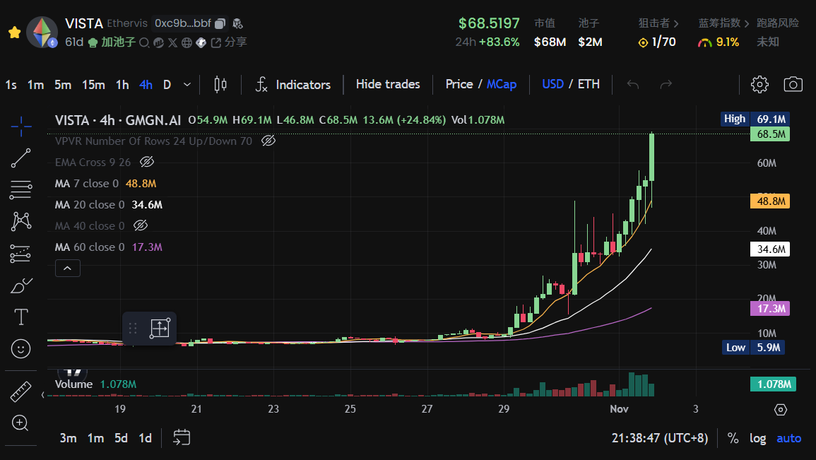

$VISTA 是基于以太坊的新 DEX Ethervista 的代币。基于种种创新，Ethervista 在 9 月上线之初最大的卖点是“可以给用户分红的 Uniswap”。

只不过，最近 Meme 热点接连不断，ETH 又逐渐势微，市场对 Ethervista 也逐渐不再上心。很长一段时间 $Vista 的价格表现都较为低靡，市值徘徊在 500 万美金左右。而 10 月 28 号，Ethervista 宣布属于自己的 “Pump.fun”——「Etherfun」正式上线，主网链上之光自己的 Meme Pump 类应用，结合币价走势来看，这可能是推动 $VISTA 上涨的主要原因。

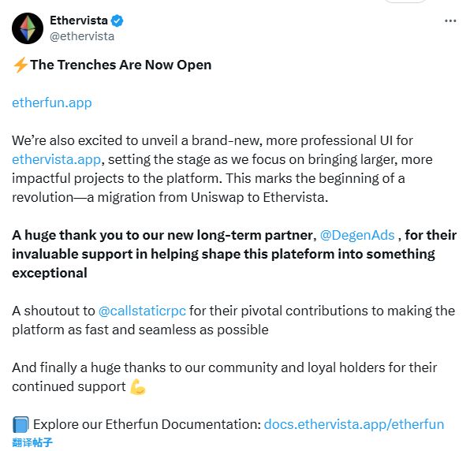

### Ethervista+Pump.fun = Etherfun？

做一个 Pump 类应用的好处想必无需多言，日入百万美元的 Pump.fun 就是最好的打样。

那么注重创新的 Ethervista，他们的 Etherfun 和 Pump.fun 有何区别？我们简单总结了官方文档中的要点：

代币发射门槛更低了

Etherfun 优化了 Bonding Curve 的发射设定，代币只需要达到 4000 美元（大约 1.5 $ETH）的目标值，平台会自动在 Ethervista 上建立流动性池，对比之下 Pump.fun 的目标值为 12,000 美元。

低创建成本和高额购买激励

Etherfun 针对 ETH 网络的高 Gas 费问题做出了调整。创建者支付的初始成本接近于零（1-2美元），而将 Gas 费用转移到首位和末位买家身上，同时给予首末位买家相应的补偿：首位和末位买家各获得池子 2%（约 0.03 $ETH ）的奖励。

流动性管理

在流动性管理方面，Etherfun 引入了永久锁定机制，项目完成后的流动性将锁定在 Ethervista 平台上。交易产生的收益按比例分配给创作者和流动性提供者（创作者和 LP 提供者每次交易获得约 5 美元收益），与 Pump.fun 的常规流动性管理方式有区别

生态系统整合

Etherfun 与 Ethervista 生态深度整合，LP 费用部分用于回购并销毁 $VISTA 代币

### Etherfun 已上线，现在玩什么？

当前 Etherfun 已经上线，从市值表现看可能尚处于早期，其中蕴含一定风险，这里按照市值排名列出两个 Ethervista 官方互动过的项目作为参考。

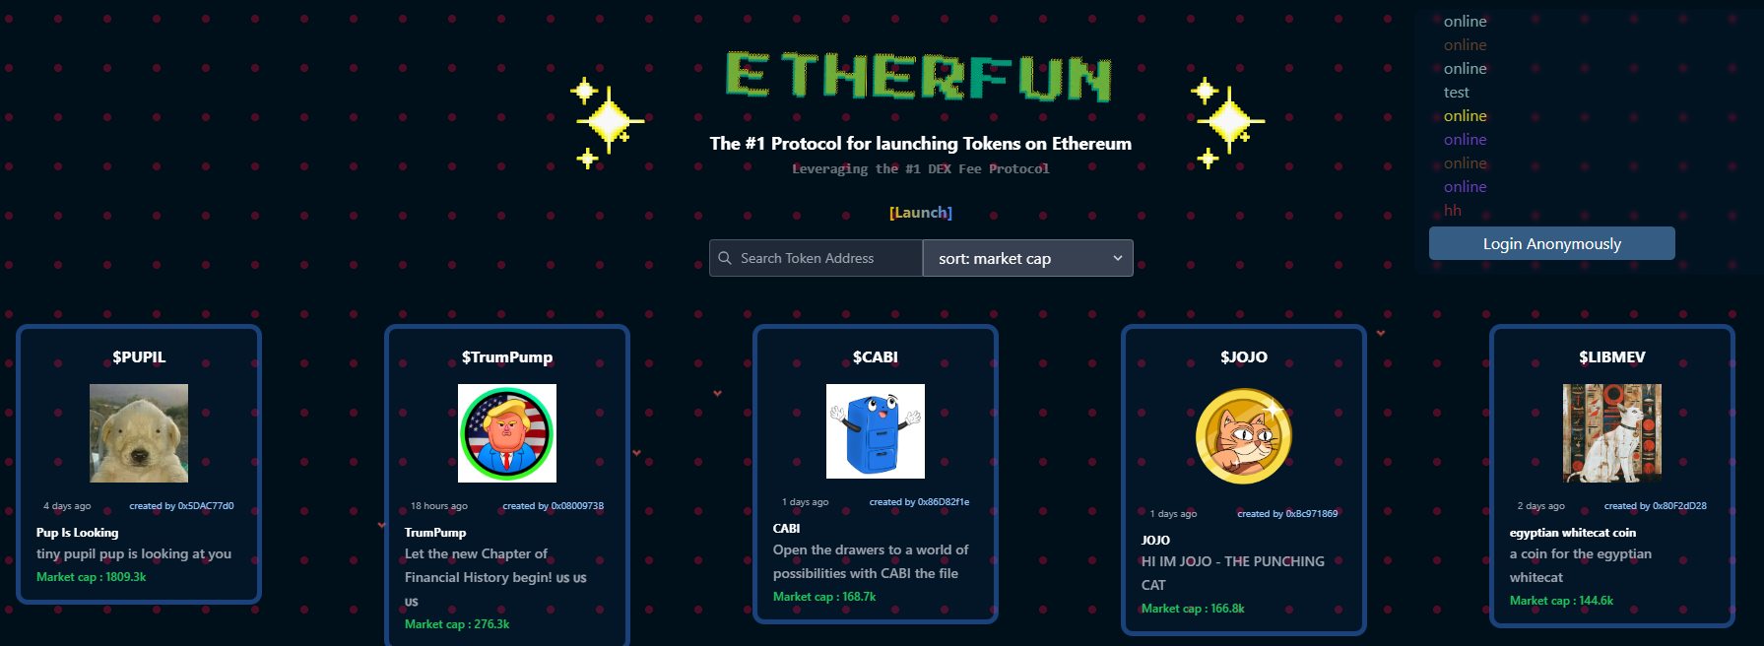

注：Meme 代币价格波动剧烈，存在高度风险，投资者应充分评估风险，谨慎参与。本文仅根据市场热点进行信息搬运分享，作者及平台对文章内容的完整性、准确性不做任何担保，同时本文无任何投资建议。

$PUPIL：Etherfun 第一个 Meme

合约地址：

0xd81e97027c21366ead8e37428b3c033e95a7adc2

24H 交易量：46 万美元

当前市值：500 万美元

最高市值：620 万美元

$PUPIL 是 Etherfun 发射的第一个 Ticker，官方亲自发推宣传，随着 $VISTA 一路上涨，$PUPIL 最高触及 600 万美元市值。

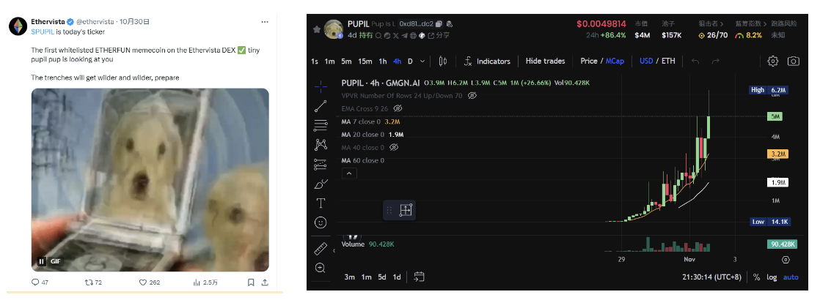

$CABI

合约地址：

0x6A064c1B4A0432c5d7Df441759E4E256F21af8BA

24H 交易量：10 万美元

当前市值：30 万美元

最高市值：38.5 万美元

Etherfun 的原创 Meme，与 Vista 生态的 $BONZI 等项目积极互动，官方也与项目方转发互动。

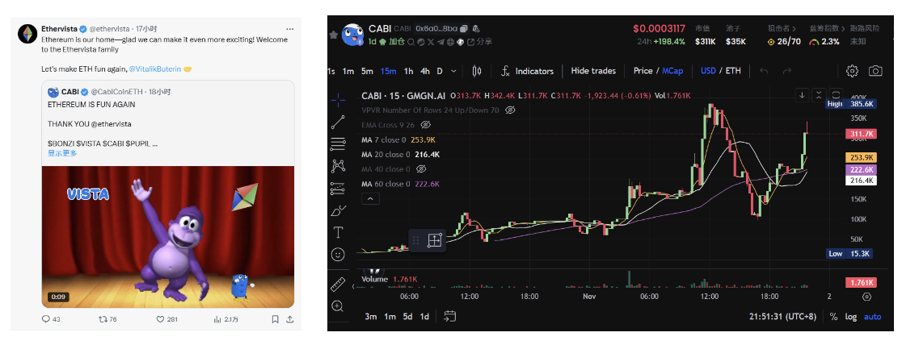

### 小结：生态尚处早期，可能是价值洼地也可能是低市值陷阱

截至撰稿时，$VISTA 的价格已经接近 70 美元，只是虽然币价已经上天，但作为本次生态更新重点的 Etherfun 却貌似热度不高。除了龙头之外，各种代币的市值表现与交易量皆表现平平。甚至需要官方亲自“下场喊单”。

可能是市场还未从 Solana 热潮中缓过神来，或者是 Etherfun 本身的项目质量尚不足以吸引大量注意力涌入。总之，作为一个年轻的平台，Etherfun 仍需要时间来验证其机制的可靠性和安全性。虽然在理论设计上展现出诸多创新性优势，但实际运营效果和长期发展潜力还有待市场检验。建议投资者在参与时保持理性判断,合理评估风险收益。